认证审核报告审批页
项目编号 | 0709-2021
受审核方名称 | 西安精准电子科技有限责任公司
注册地址 | 西安经济技术开发区草滩生态园草滩六路1369号D4楼一到三层
经营地址 | 西安经济技术开发区草滩生态园草滩六路1369号D4楼一到三层
审核类型 | MMS：初审
认证范围 | MMS:箔式绕组磁控电动机软启动器的设计、生产；（电磁、涡街、旋进旋涡、涡轮）流量计、温度变送器、压力变送器的生产。
服务认证等级（适用时） | □十星级□九星级 □八星级 □七星级 □六星级  □五星级 □四星级 □三星级 □达标级
评审人员签字 | 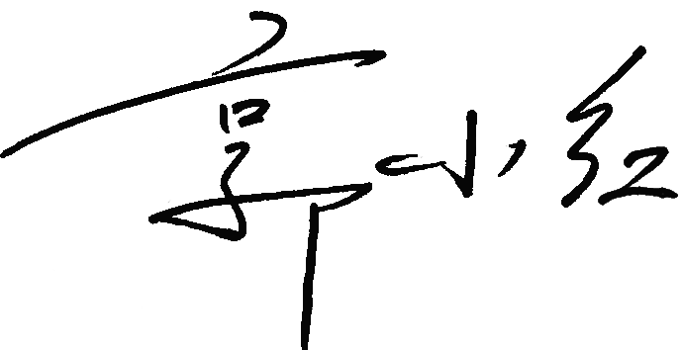
认证决定结论 | ■案卷符合要求，可以认证注册/保持  □案卷不符合要求，不可以认证注册/保持
认证决定人员签字 |  | 日期 | 2021-07-18
机构总经理审批意见 | ■认证流程符合要求，可以认证注册/保持  □认证流程不符合要求，不可以认证注册/保持
总经理签字 | 

